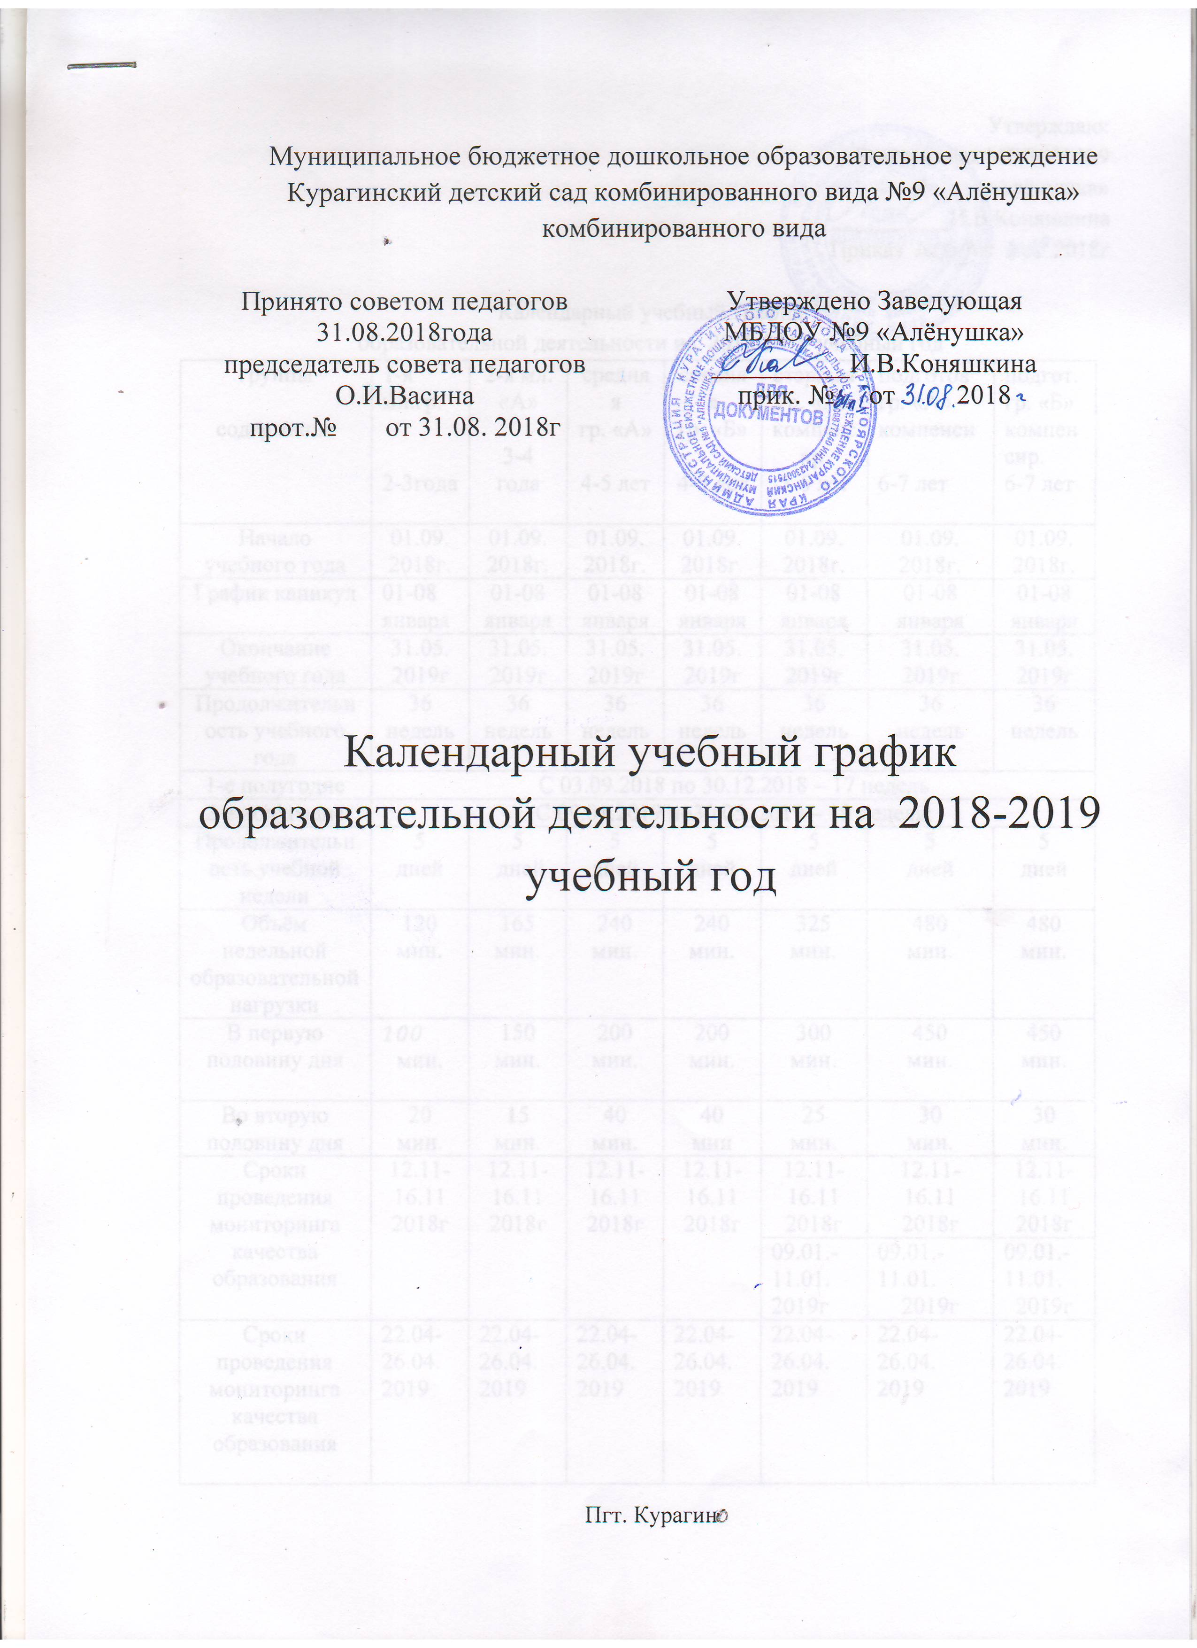

Календарный учебный график
образовательной деятельности на 2018-2019 учебный год
группы  содержание | 1-я  мл.гр.  2-3года | 2-я мл. «А»  3-4 года | средняя  гр. «А»  4-5 лет | средняя  гр. «Б»  4-5 лет | старшая гр. «А»  компенсир.  5-6 лет | подготов гр. «А»  компенси  6-7 лет | подгот.  гр. «Б»  компенсир.  6-7 лет
Начало учебного года | 01.09.  2018г. | 01.09.  2018г. | 01.09.  2018г. | 01.09.  2018г. | 01.09.  2018г. | 01.09.  2018г. | 01.09.  2018г.
График каникул | 01-08 января | 01-08 января | 01-08 января | 01-08 января | 01-08 января | 01-08 января | 01-08 января
Окончание учебного года | 31.05.  2019г | 31.05.  2019г | 31.05.  2019г | 31.05.  2019г | 31.05.  2019г | 31.05.  2019г | 31.05.  2019г
Продолжительность учебного года | 36 недель | 36 недель | 36 недель | 36 недель | 36  недель | 36  недель | 36  недель
1-е полугодие | С 03.09.2018 по 30.12.2018 – 17 недель
2-е полугодие | С 09.01.2019 по30.05. 2019 – 19 недель;
Продолжительность учебной недели | 5  дней | 5  дней | 5  дней | 5  дней | 5  дней | 5  дней | 5  дней
Объём недельной образовательной нагрузки | 120  мин. | 165  мин. | 240 мин. | 240  мин. | 325  мин. | 480  мин. | 480  мин.
В первую половину дня | - 100  мин. | 150 мин. | 200  мин. | 200  мин. | 300  мин. | 450  мин. | 450  мин.
Во вторую половину дня | 20  мин. | 15  мин. | 40  мин. | 40  мин | 25  мин. | 30  мин. | 30  мин.
Сроки проведения мониторинга качества образования | 12.11-16.11 2018г | 12.11-16.11 2018г | 12.11-16.11 2018г | 12.11-16.11 2018г | 12.11-16.11 2018г | 12.11-16.11 2018г | 12.11-16.11 2018г
 |  |  |  |  | 09.01.- 11.01.  2019г | 09.01.- 11.01.  2019г | 09.01.- 11.01.  2019г
Сроки проведения мониторинга качества образования | 22.04-  26.04.  2019 | 22.04-  26.04.  2019 | 22.04-  26.04.  2019 | 22.04-  26.04.  2019 | 22.04-  26.04.  2019 | 22.04-  26.04.  2019 | 22.04-  26.04.  2019
Праздничные нерабочие дни | .  У всех групп ДОУ: 4 ноября 2018; с 01.01.по 08.01.2019; 23.02;08.03;  01.05.; 09.05.2019г:; 12.06.2019;
Летне - оздоровительный период | С 01.06.2019г. по 31.08.2019 года

